Приложение
к документации о проведение закупки
через ЕАТ.РФ

(проект) Контракта № ЕП26-___
на изготовление и поставку офисной мебели по дизайн проекту Заказчика для нужд Управления Минюста России по Псковской области

(Идентификационный код закупки № 261602711542660270100100090000000244)

г. Псков «____» августа 2026 года

Управление Министерства юстиции Российской Федерации по Псковской области от имени Российской Федерации, в лице начальника Управления Самолётова Сергея Николаевича, действующего на основании Приказа Министерства юстиции Российской Федерации от 19.11.2025 № 1285-лс и Положения о Главном управлении (Управлении) Министерства юстиции Российской Федерации по субъекту (субъектам) Российской Федерации, утвержденного приказом Министерства юстиции Российской Федерации от 29.03.2024 № 89 именуемое в дальнейшем «Заказчик»/»Государственный заказчик» с одной стороны, и
__________________, именуемое в дальнейшем «Поставщик», в лице _________________, действующего на основании _______, с другой стороны, вместе именуемые в дальнейшем «Стороны», по результатам проведенной Управлением Министерства юстиции Российской Федерации по Псковской области закупочной сессии на ЕАТ. РФ, (официальный сайт: https://agregatoreat.ru/) от «____» августа 2026 г., (итоговый протокол закупочной сессии №________________________) (указать нужное: статус закупки - закупка состоялась/закупка не состоялась) с соблюдением требований Гражданского кодекса Российской Федерации, пункта 4 части 1 статьи 93 Федерального закона от 05.04.2013 № 44-ФЗ «О контрактной системе в сфере закупок товаров, работ, услуг для обеспечения государственных и муниципальных нужд» (далее – Закон о контрактной системе) заключили настоящий государственный контракт о нижеследующем:

I. Предмет Контракта

1.1. Поставщик обязуется изготовить, поставить и установить офисную мебель согласно дизайн проекту (далее – Товар), а Заказчик обязуется принять и оплатить Товар в порядке и на условиях, предусмотренных Контрактом.
1.2. Наименование, характеристики, внешний вид и количество поставляемого Товара указаны в Описание объекта закупки (Техническое задание),- Спецификации (приложение № 1 к Контракту), являющейся неотъемлемой частью Контракта.

II. Цена Контракта и порядок расчетов

2.1. Цена Контракта составляет __________ (________) рублей _____ копеек, в том числе НДС ____%, что составляет ______ (_____) рублей __ копеек /НДС не предусмотрен, и включает в себя: стоимость товара, расходы, связанные с изготовлением, доставкой, сборкой, разгрузкой - погрузкой, стоимость упаковки (тары), маркировки, страхования, таможенных платежей (пошлины), НДС, другие установленные налоги, сборы и иные расходы, связанные с исполнением Контракта.
2.2. Сумма, подлежащая уплате Заказчиком Поставщику, уменьшается на размер налогов, сборов и иных обязательных платежей в бюджеты бюджетной системы Российской Федерации, связанных с оплатой Контракта, если в соответствии с законодательством Российской Федерации о налогах и сборах такие налоги, сборы и иные обязательные платежи подлежат уплате в бюджеты бюджетной системы Российской Федерации Заказчиком.
2.3. Цена Контракта является твердой и определяется на весь срок исполнения Контракта, за исключением случаев, установленных Федеральным законом от 05 апреля 2013 г. № 44-ФЗ «О контрактной системе в сфере закупок товаров, работ, услуг для обеспечения государственных и муниципальных нужд» и Контрактом.
Цена Контракта может быть снижена по соглашению Сторон без изменения предусмотренного Контрактом количества и качества поставляемого Товара и иных условий Контракта.
2.4. Источник финансирования Контракта – средства федерального бюджета на 2026 год.
2.5. Расчеты между Заказчиком и Поставщиком производятся на основании счета на оплату, счет-фактуры (при наличии) не позднее 7 (семи) рабочих дней с даты подписания Заказчиком оригинала товарной накладной (универсального передаточного документа (далее – УПД)).
2.6. Оплата по Контракту осуществляется по безналичному расчету платежным поручением путем перечисления Заказчиком денежных средств на расчетный счет Поставщика, указанный в Контракте. В случае изменения расчетного счета Поставщик обязан в трехдневный срок с момента изменения расчетного счета в письменной форме сообщить об этом Заказчику, указав новые реквизиты расчетного счета. В противном случае все риски, связанные с перечислением Заказчиком денежных средств на указанный в Контракте счет Поставщика, несет Поставщик.
2.7. КБК 31803044240990020244.
2.7.1. ОКПД 2: 31.02.10.140 — «Наборы кухонной мебели»; 31.02.10.190 — «Мебель кухонная прочая». ОКПД 2: 31.01.12.140 — «Стеллажи офисные деревянные».

III. Порядок, сроки и условия поставки и приемки Товара

3.1. Поставщик собственными силами доставляет и устанавливает (монтирует) Товар Заказчику по адресу: 180000, г. Псков, улица Гоголя, административное здание, дом 4, II этаж, каб. 5, не позднее 5 (пяти) рабочих дней с момента (с даты) заключения контракта.
3.2. Приемка Товара осуществляется путем передачи Поставщиком Товара Заказчику. Поставщик одновременно с Товаром передает Покупателю следующие документы: счет на оплату, счет-фактуру (при наличии) и товарной накладной ТОРГ-12 (УПД).
3.3. Заказчик проводит проверку соответствия наименования, количества и иных характеристик поставляемого Товара, требованиям качества и безопасности жизни и здоровья, сведениям, содержащимся в сопроводительных документах Поставщика.
3.4. Для проверки предоставленных Поставщиком результатов, предусмотренных Контрактом, в части их соответствия условиям Контракта Заказчик проводит экспертизу. Экспертиза результатов, предусмотренных Контрактом, может проводиться Заказчиком своими силами или к ее проведению могут привлекаться эксперты, экспертные организации на основании контрактов, заключенных в соответствии с Федеральным законом от 5 апреля 2013 г. № 44-ФЗ «О контрактной системе в сфере закупок товаров, работ, услуг для обеспечения государственных и муниципальных нужд».
3.5. При отсутствии у Заказчика претензий по количеству и качеству поставленного Товара Заказчик в течение 10 (десяти) рабочих дней с момента доставки, сборки и установки (монтажа) Товара Поставщиком осуществляет приемку Товара, по результатам которой подписывает оригинал товарной накладной (УПД). После этого Товар считается принятым Заказчиком.
3.6. При выявлении несоответствий в поставленном Товаре (наименования, количества, качества, в том числе в случае выявления внешних признаков ненадлежащего качества Товара, препятствующих его дальнейшему использованию (нарушение целостности упаковки, повреждение содержимого и т.д.), препятствующих его приемке, Заказчик в срок, установленный в пункте 3.5 Контракта, отказывает в приемке Товара, направляя Поставщику мотивированный отказ от приемки Товара с перечнем выявленных недостатков и указанием сроков их устранения.
3.7. Во всех случаях, влекущих возврат Товара Поставщику, Заказчик обязан обеспечить сохранность этого Товара до момента фактического его возврата. Возврат (замена) Товара осуществляется силами и за счет средств Поставщика. Расходы, понесенные Заказчиком в связи с принятием Товара на ответственное хранение и (или) его возвратом (заменой), подлежат возмещению Поставщиком.
3.8. Право собственности и риск случайной гибели или порчи Товара переходит от Поставщика к Заказчику с момента приемки Товара Заказчиком и подписания Сторонами документов, указанных в пункте 3.5 Контракта.
3.9. Заказчик вправе не отказывать в приемке поставленного Товара в случае выявления несоответствия Товара условиям Контракта, если выявленное несоответствие не препятствует приемке этого Товара и устранено Поставщиком.

IV. Взаимодействие Сторон
4.1. Поставщик обязан:
4.1.1. Поставить Товар в порядке, количестве, в срок и на условиях, предусмотренных Контрактом и спецификацией;
4.1.2. Обеспечить соответствие поставляемого Товара требованиям качества, безопасности жизни и здоровья, а также иным требованиям безопасности (санитарным нормам и правилам, государственным стандартам), сертификации, лицензирования, установленным законодательством Российской Федерации и Контрактом. Осуществить сборку, установку (монтаж) Товара силами и средствами, инвентарем и оборудованием Поставщика в помещении Заказчика, указанном в п.3.1. Контракта.
4.1.3. Обеспечить за свой счет устранение выявленных недостатков Товара или осуществить его соответствующую замену в порядке и на условиях, предусмотренных Контрактом;
4.1.4. В случае принятия решения об одностороннем отказе от исполнения Контракта такое решение передается лицу, имеющему право действовать от имени Заказчика, лично под расписку или направляется Заказчику по почте заказным письмом с уведомлением о вручении по адресу Заказчика, указанному в контракте;
4.1.5. Предоставлять Заказчику по его требованию документы, относящиеся к предмету Контракта, а также своевременно предоставлять Заказчику достоверную информацию о ходе исполнения своих обязательств, в том числе о сложностях, возникающих при исполнении Контракта.
4.2. Поставщик вправе:
4.2.1. Требовать от Заказчика произвести приемку Товара в порядке и в сроки, предусмотренные Контрактом;
4.2.2. Требовать своевременной оплаты на условиях, установленных Контрактом, надлежащим образом поставленного и принятого Заказчиком Товара;
4.2.3. Принять решение об одностороннем отказе от исполнения Контракта в соответствии с гражданским законодательством;
4.2.4. Требовать возмещения убытков, уплаты неустоек (штрафов, пеней) в соответствии с разделом VI Контракта;
4.2.5. По согласованию с Заказчиком (путем заключения дополнительного соглашения) поставить Товар, качество, технические и функциональные характеристики которого являются улучшенными по сравнению с качеством и соответствующими техническими и функциональными характеристиками поставляемого Товара (за исключением случаев, которые предусмотрены нормативными правовыми актами, принятыми в соответствии с частью 6 статьи 14 Федерального закона от 5 апреля 2013 г. № 44-ФЗ «О контрактной системе в сфере закупок товаров, работ, услуг для обеспечения государственных и муниципальных нужд»).
4.3. Заказчик обязуется:
4.3.1. Обеспечить своевременную приемку и оплату поставленного Товара надлежащего качества в порядке и сроки, предусмотренные Контрактом;
4.3.2. В случае принятия решения об одностороннем отказе от исполнения Контракта такое решение передается лицу, имеющему право действовать от имени Поставщика, лично под расписку или направляется Поставщику по адресу Поставщика, указанному в контракте;
4.3.3. Требовать уплаты неустоек (штрафов, пеней) в соответствии с разделом VI Контракта;
4.3.4. Провести экспертизу поставленного Товара для проверки его соответствия условиям Контракта в соответствии с Федеральным законом от 5 апреля 2013 г. № 44-ФЗ «О контрактной системе в сфере закупок товаров, работ, услуг для обеспечения государственных и муниципальных нужд».
4.4. Заказчик вправе:
4.4.1. Требовать от Поставщика надлежащего исполнения обязательств по Контракту;
4.4.2. Требовать от Поставщика своевременного устранения недостатков, выявленных как в ходе приемки, так и в течение гарантийного периода;
4.4.3. Проверять ход и качество выполнения Поставщиком условий Контракта без вмешательства в оперативно-хозяйственную деятельность Поставщика;
4.4.4. Требовать возмещения убытков в соответствии с разделом VI Контракта, причиненных по вине Поставщика;
4.4.5. Отказаться от приемки и оплаты Товара, не соответствующего условиям Контракта;
4.4.6. Принять решение об одностороннем отказе от исполнения Контракта в соответствии с гражданским законодательством;
4.4.7. До принятия решения об одностороннем отказе от исполнения Контракта провести экспертизу поставленного Товара с привлечением экспертов, экспертных организаций.

V. Качество Товара
5.1. Поставщик гарантирует, что поставляемый Товар соответствует требованиям, установленным Контрактом.
5.2. Поставщик гарантирует безопасность Товара в соответствии с требованиями, установленными к данному виду товара правом Евразийского экономического союза и законодательством Российской Федерации.
Поставляемый Товар должен соответствовать действующим в Российской Федерации стандартам, техническим регламентам, санитарным и фитосанитарным нормам.
5.3. Товар должен быть упакован и замаркирован в соответствии с действующими стандартами.
Поставщик поставляет Товар в упаковке завода-изготовителя, позволяющей транспортировать его любым видом транспорта на любое расстояние, предохранять от повреждений, загрязнений, утраты товарного вида и порчи при его перевозке с учетом возможных перегрузок в пути и длительного хранения.

VI. Ответственность Сторон

6.1. За неисполнение или ненадлежащее исполнение Контракта Стороны несут ответственность в соответствии с законодательством Российской Федерации и условиями Контракта.
6.2. В случае полного (частичного) неисполнения условий Контракта одной из Сторон эта Сторона обязана возместить другой Стороне причиненные убытки в части, непокрытой неустойкой.
6.3. В случае просрочки исполнения Поставщиком обязательств (в том числе гарантийного обязательства), предусмотренных Контрактом, Поставщик уплачивает Заказчику пени. Пеня начисляется за каждый день просрочки исполнения Поставщиком обязательства, предусмотренного Контрактом, начиная со дня, следующего после дня истечения установленного Контрактом срока исполнения обязательства. Размер пени составляет одна трехсотая действующей на дату уплаты пени ключевой ставки Центрального банка Российской Федерации от цены Контракта, уменьшенной на сумму, пропорциональную объему обязательств, предусмотренных Контрактом и фактически исполненных Поставщиком.
6.4. За каждый факт неисполнения или ненадлежащего исполнения Поставщиком обязательств, предусмотренных Контрактом, за исключением просрочки исполнения Поставщиком обязательств (в том числе гарантийного обязательства), предусмотренных Контрактом, Поставщик уплачивает Заказчику штраф. Размер штрафа определяется в соответствии с Правилами определения размера штрафа, начисляемого в случае ненадлежащего исполнения заказчиком, неисполнения или ненадлежащего исполнения поставщиком (подрядчиком, исполнителем) обязательств, предусмотренных контрактом (за исключением просрочки исполнения обязательств заказчиком, поставщиком (подрядчиком, исполнителем), утвержденными постановлением Правительства Российской Федерации от 30 августа 2017 г. № 1042 (далее - Правила), и составляет 10% цены Контракта.
6.5. За каждый факт неисполнения или ненадлежащего исполнения Поставщиком обязательства, предусмотренного Контрактом, которое не имеет стоимостного выражения, Поставщик уплачивает Заказчику штраф. Размер штрафа определяется в соответствии с Правилами и составляет 1 000 (одна тысяча) рублей.
6.6. В случае просрочки исполнения Заказчиком обязательств, предусмотренных Контрактом, Поставщик вправе потребовать уплату пени в размере одной трехсотой действующей на дату уплаты пеней ключевой ставки Центрального банка Российской Федерации от не уплаченной в срок суммы. Пеня начисляется за каждый день просрочки исполнения обязательства, предусмотренного Контрактом, начиная со дня, следующего после дня истечения установленного Контрактом срока исполнения обязательства.
6.7. За каждый факт неисполнения Заказчиком обязательств, предусмотренных Контрактом, за исключением просрочки исполнения обязательств, предусмотренных Контрактом, Поставщик вправе потребовать уплату штрафа. Размер штрафа определяется в соответствии с Правилами и составляет 1 000 (одна тысяча) рублей.
6.8. Применение неустойки (штрафа, пени) не освобождает Стороны от исполнения обязательств по Контракту.
6.9. Общая сумма начисленных штрафов за неисполнение или ненадлежащее исполнение Поставщиком обязательств, предусмотренных Контрактом, не может превышать цену Контракта.
6.10. Общая сумма начисленных штрафов за ненадлежащее исполнение Заказчиком обязательств, предусмотренных Контрактом, не может превышать цену Контракта.
6.11. В случае неисполнения или ненадлежащего исполнения Поставщиком обязательств (в том числе просрочки исполнения обязательств), предусмотренных настоящим Контрактом, Заказчик вправе произвести удержание суммы неисполненных Поставщиком требований об уплате неустоек (штрафов, пеней), предъявленных Заказчиком в соответствии с настоящим Контрактом, из суммы, подлежащей оплате Поставщику.
6.12. В случае расторжения Контракта в связи с односторонним отказом Стороны от исполнения Контракта другая Сторона вправе потребовать возмещения только фактически понесенного ущерба, непосредственно обусловленного обстоятельствами, являющимися основанием для принятия решения об одностороннем отказе от исполнения Контракта.

VII. Обеспечение исполнения Контракта

7.1. Обеспечение исполнения Контракта не устанавливается.

VIII. Обеспечение гарантийных обязательств

8.1. Обеспечение гарантийных обязательств устанавливается. Гарантийный срок на оказываемые услуги составляет 12 (двенадцать) месяцев с даты подписания Сторонами документа о приемке (товарной накладной или УПД). Первоначальная диагностика неисправностей, мелкий ремонт, регулировка элементов мебели и замена комплектующих должна производиться с выездом специалиста Поставщика на место установки в течение 7 (семи) рабочих дней после уведомления по телефону или электронной почте.
Если в течение гарантийного срока выявится, что Товар (офисная мебель) имеет недостатки и дефекты, которые являются следствием ненадлежащего исполнения Поставщиком принятых им на себя обязательств, то Заказчик совместно с Поставщиком составляют акт о недостатках (дефектах) со сроками устранения недостатков (дефектов). Если в процессе эксплуатации в течение гарантийного срока обнаружатся недостатки, то они подлежат устранению средствами Поставщика. В случае невозможности устранения недостатков Поставщик производит замену с такими же техническими характеристиками Товара.

IX. Обстоятельства непреодолимой силы

9.1. Стороны не несут ответственность за полное или частичное неисполнение предусмотренных Контрактом обязательств, если такое неисполнение связано с обстоятельствами непреодолимой силы.
9.2. В случае если надлежащее исполнение Стороной предусмотренных Контрактом обязательств оказалось невозможным вследствие обстоятельств непреодолимой силы, такая Сторона не позднее 5 (пяти) дней с момента их наступления в письменной форме извещает другую Сторону с приложением документов, удостоверяющих факт наступления указанных обстоятельств.
9.3. В случае возникновения обстоятельств непреодолимой силы Стороны вправе расторгнуть Контракт, и в этом случае ни одна из Сторон не вправе требовать возмещения убытков.
9.4. Подтверждением наличия обстоятельств непреодолимой силы и их продолжительности является письменное свидетельство уполномоченных органов или уполномоченных организаций.

X. Рассмотрение и разрешение споров

10.1. Все споры и разногласия, которые могут возникнуть из Контракта между Сторонами, будут разрешаться путем переговоров, в том числе в претензионном порядке.
10.2. Претензия оформляется в письменной форме. В претензии перечисляются допущенные при исполнении Контракта нарушения со ссылкой на соответствующие положения Контракта или его приложений, отражаются стоимостная оценка ответственности (неустойки), а также действия, которые должны быть произведены Стороной для устранения нарушений.
10.3. Срок рассмотрения претензии не может превышать 10 (десяти) дней. Переписка Сторон может осуществляться в виде писем или телеграмм, а в случаях направления телекса, факса, иного электронного сообщения - с последующим предоставлением оригинала документа.
10.4. При неурегулировании Сторонами спора в досудебном порядке, спор разрешается в судебном порядке в Арбитражном суде Псковской области.

XI. Срок действия и порядок расторжения Контракта

11.1. Контракт вступает в силу с момента его подписания обеими Сторонами.
11.2. Срок действия (исполнения) Контракта: по 30 сентября 2026 года. Окончание срока действия (исполнения) Контракта не влечет прекращения неисполненных обязательств Сторон по Контракту, в том числе гарантийных обязательств Поставщика.
11.3. Расторжение Контракта допускается по соглашению Сторон, по решению суда или в связи с односторонним отказом Стороны от исполнения Контракта в соответствии с гражданским законодательством Российской Федерации в порядке, предусмотренном частями 9 - 23 статьи 95 Федерального закона от 5 апреля 2013 г. № 44-ФЗ «О контрактной системе в сфере закупок товаров, работ, услуг для обеспечения государственных и муниципальных нужд».

XII. Прочие положения

12.1. Во всем, что не предусмотрено Контрактом, Стороны руководствуются законодательством Российской Федерации.
12.2. В случае изменения у какой-либо из Сторон местонахождения, названия, а также в случае реорганизации она обязана в течение десяти дней письменно известить об этом другую Сторону.
12.3. Внесение изменений и дополнений, не противоречащих законодательству Российской Федерации, в условия Контракта осуществляется путем заключения Сторонами в письменной форме дополнительных соглашений к Контракту, которые являются его неотъемлемой частью.
12.4. Изменение существенных условий Контракта при его исполнении не допускается, за исключением случаев, предусмотренных статьей 95 Федерального закона от 5 апреля 2013 г. № 44-ФЗ «О контрактной системе в сфере закупок товаров, работ, услуг для обеспечения государственных и муниципальных нужд».
12.5. При исполнении Контракта не допускается перемена Поставщика, за исключением случая, если новый поставщик является правопреемником Поставщика вследствие реорганизации юридического лица в форме преобразования, слияния или присоединения.
Передача прав и обязанностей по Контракту правопреемнику Поставщика осуществляется путем заключения соответствующего дополнительного соглашения к Контракту.
12.6. Стороны обязуются обеспечить конфиденциальность сведений, относящихся к предмету Контракта, и ставших им известными в ходе исполнения Контракта.
12.7. Настоящий Контракт составлен в форме электронного документа, подписанного усиленными электронными подписями Сторон.
12.8. Поставщик (подрядчик, исполнитель) подтверждает, что на момент заключения настоящего Контракта соответствует единым требованиям к участникам закупок, установленных частью 1 статьи 31 Федерального закона от 05.04.2013 года № 44-ФЗ.

XIII. Перечень приложений

13.1. Неотъемлемой частью Контракта является следующее приложение: спецификация.

XIV. Адреса и банковские реквизиты Сторон
Заказчик: | Поставщик:
Управление Министерства юстиции Российской Федерации по Псковской области  Юридический адрес:  180000, Псковская область,  г. Псков, ул. Гоголя, д.4;  адрес местонахождение и почтовый адрес: 180000, Псковская область,  г. Псков, ул. Гоголя, д. 4;  тел.8 (8112) 33-10-96  ОГРН 1086027006042  ИНН 6027115426 /КПП 602701001  УФК по Нижегородской области (Управление Минюста России по Псковской области л/с 03571880290) Счет получателя средств (номер казначейского счета) – 03211643000000013215  Счет банка получателя (номер единого казначейского счета) –  ЕКС: 40102810745370000024  БИК банка получателя: 012202102 Наименование банка получателя – ОКЦ № 1 Волго-Вятского ГУ Банка России //УФК по Нижегородской области, г Нижний Новгород  Адрес электронной почты: ru60@minjust.gov.ru | полное наименование, сокращенное наименование организации - поставщика (с указанием ее организационно-правовой формы) или фамилия, имя и отчество (при наличии) поставщика - физического лица, в том числе зарегистрированного в качестве индивидуального предпринимателя  Адрес местонахождения: _______________  ИНН _____________________________  КПП (при наличии) _________________  ОГРН_____________________________  Банковские реквизиты:  р/с _____________________________  к/с _____________________________  БИК ____________________________  ОКОПФ  ОКПО  ОКПД2  ОКАТО  ОКТМО  Для бюджетных учреждений (дополнительно):  Наименование органа Федерального казначейства _____________________  Лицевой счет ____________________  КБК ____________________________  Адрес электронной почты: _________  Телефон: ________________________  ПОСТАВЩИК:  _______________________________  (должность)  /_______________________________/  (подпись, фамилия и инициалы)  «___» августа 2026г.  М.П.
от Заказчика:
Начальник Управления Минюста России
по Псковской области

_______________/С.Н. Самолётов/
«___» августа /2026 г.
М.П.

Приложение №1
к контракту от ___ _____ 2026 г. № ЕП26-___
Спецификация Товара
на изготовление и поставку офисной мебели по дизайн проекту Заказчика
Идентификационный код закупки № 261602711542660270100100090000000244

№ п/п |  | Наименование Товара | Код КТРУ/ОКПД2 | Функциональные, технические и качественные характеристики, эксплуатационные характеристики  Товара | Ед. изм. |  | Кол-во | Страна происхождения Товара | Цена за ед., включая НДС/НДС не облагается, руб. | Итого, включая НДС/ НДС не облагается, руб.
1. |  | Кухонный гарнитур по дизайн проекту Заказчика | 31.02.10.140 —Наборы кухонной мебели; 31.02.10.190 — Мебель кухонная прочая | 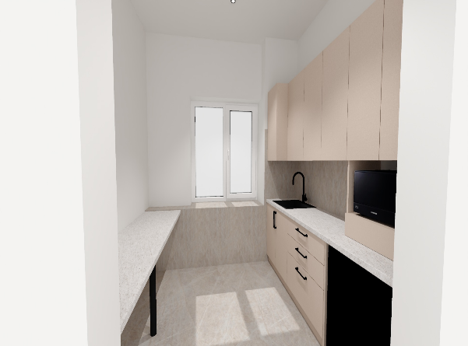 | шт. |  | 1
2. |  | Стеллаж офисный для хранения документов | 31.01.12.140 —Стеллажи офисные деревянные. | 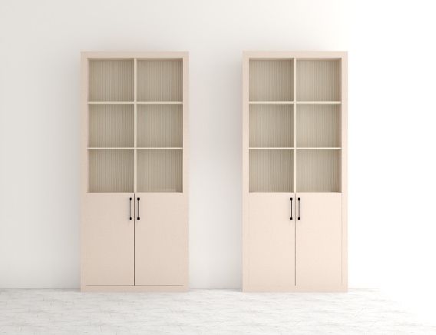 | шт. |  | 2
ИТОГО, руб. С НДС/или НДС не облагается:
 | Заказчик: |  |  |  |  | Поставщик:
 | Начальник Управления Минюста России  по Псковской области  __________________ С.Н. Самолётов  подписано ЭП |  |  |  |  | Руководитель  _________________  подписано ЭП

Приложение № 2 к спецификации на изготовление и поставку офисной мебели по дизайн проекту Заказчика

к контракту от «___» августа 2026 г. № ЕП26-___

Дизайн проект (Технические требования). Описание объекта закупки.

№ п/п | Внешний вид с размерами | Описание и характеристики Товара
1 | 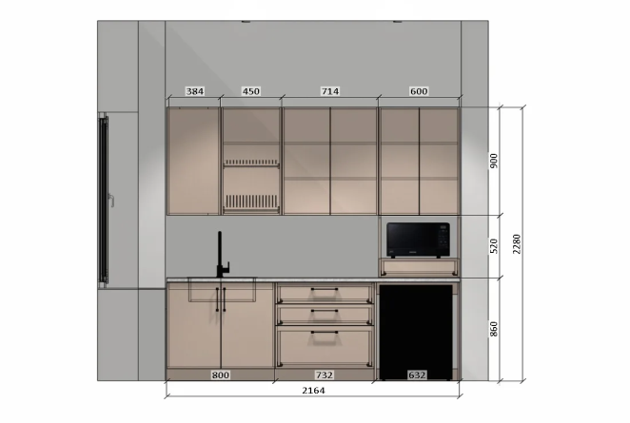  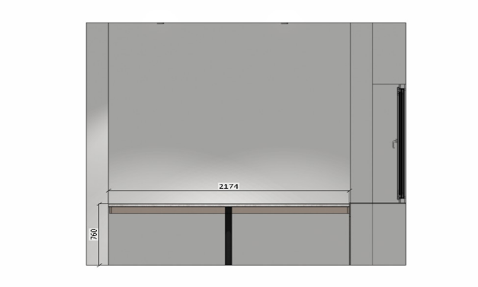 | Кухонный гарнитур 2160 мм х 2280 мм х 570 мм с дополнительной столешницей.  Материал корпуса и фасадов лдсп 16мм. Цвет бежевый песок/ кашемир/ сосна касцина (или эквивалент).  Столешница ЛДСП с пластиковым покрытием 40 мм, цвет чеппо/ доминикана/(или эквивалент).  Петли и выдвижные ящики с доводчиками  Мойка из искусственного камня
2 | 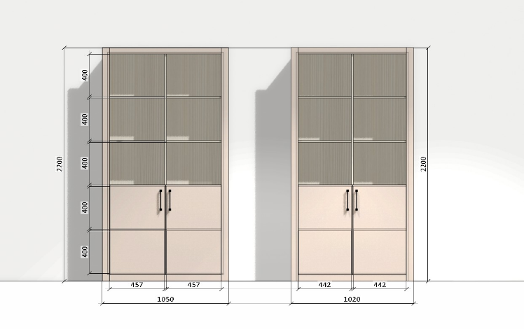 | Стеллажи для хранения  2200 мм х1050 мм х260 мм  2200 мм х1020 мм х260 мм  Материал ЛДСП 16 мм бежевый песок /кашемир/сосна касцина (или эквивалент)

№ | Наименование Товара | Кол-во
1 | Обеденная зона
1.1 | Кухонный стол прямоугольный  800 мм* 590 мм высота стола 730мм.  из материала: крышка-столешница 38мм кромка по периметру 2мм, подстолье металл сварная конструкция | 1
1.2 | Стул обеденный –основание металл сварная, сиденье мягкое | 3
2 | Набор мебели кухня
2.1 | Тумба под мойку 860 мм*800 мм*600 мм  Корпус из ЛДСП 16 мм цвет серый фон.  Фасады из АГТ панели 19 мм Цвет № 3001, ручки черного цвета скоба мц160 мм. петли с доводчиком, поддон гигиенический | 1
2.2 | Тумба 860 мм*400мм*600 мм с 4-мя ящиками. Корпус из ЛДСП 16мм цвет серый фон,  на регулируемых ножках, Фасады из АГТ панели 19 мм Цвет №3001, ящики оснащены направляющими скрытого монтажа, боковины ящиков -Пурбоксы. ручки черного цвета скоба мц160мм. Лоток для столовых приборов | 1
2.3 | Тумба 860 мм*330 мм*600 мм  Корпус из ЛДСП 16мм цвет серый фон, фасад из АГТ панели 19мм цвет №3001. Петли с доводчиками, на рег. ножках, укомплектован съемной полкой. ручки черного цвета скоба мц160мм | 1
2.4 | Тумба под холодильник 860 мм*600 мм*600 мм  Корпус из ЛДСП 16мм цвет серый фон, фасад из АГТ панели 19 мм цвет №3001  На регулируемых ножках. Фасады из АГТ панели 19 мм цвет № 3001. ручки черного цвета скоба мц160мм. | 1
2.5 | Столешница единая на 4 тумбы размер 2164 мм*600 мм*38 мм. Столешница укомплектована мойкой из искусственного камня пр-во DGans –Кардинал 450. Смеситель из искусственного камня в цвет мойки. уплотнительный плинтус для столешницы. | 1
2.6 | Антресоль 1000 мм*400 мм*565 мм. Корпус из ЛДСП 16мм цвет серый фон, фасад из АГТ панели 19мм цвет №3001.На регулируемых навесах, петли с доводчиком, ручка скоба черного цвета МЦ 160 мм . | 1
2.7 | Антресоль 1000 мм*450 мм*350 мм. Сушилка под посуду. Корпус из ЛДСП цвет серый фон, фасад из АГТ панели цвет №3001 19 мм, петли с доводчиком, На регулируемых навесах сушилка 450 из пруткового металла с гальваническим покрытием хром, ручка скоба черного цвета мц 160 мм | 1
2.8 | Антресоль 1000 мм*680 мм*350 мм. Корпус из ЛДСП 16 мм цвет серый фон, фасад из АГТ панели 19мм цвет №3001.На регулируемых навесах, петли с доводчиком, ручка скоба черного цвета МЦ 160мм.укомплектован съемными полками 2шт. | 1
2.9 | Пенал 1550 мм*600 мм*350 мм. Корпус из ЛДСП 16мм цвет серый фон, фасады из алюминиевого профиля черного цвета, стекло тонированное графит. петли для узкой рамки с доводчиком, укомплектован съемными полками 2шт , в нижней части пенала место под СВЧ. | 1
2.10 | Цоколь единый | 1

1. Наименование Товара: поставка мебели по индивидуальному заказу Заказчика с последующей доставкой, сборкой и установкой.
Единица измерения: ШТ. (ШТУКА) Код единицы измерения «штука» в Общероссийском классификаторе единиц измерения (ОКЕИ) — 796.
1.1. Перед изготовлением и поставкой Товара Поставщику необходимо произвести: контрольные дополнительные замеры, изготовление по размерам Заказчика в соответствии с эскизом, доставка по адресу: 180000, г. Псков ул. Гоголя д.4 сборка изготовленной мебели и ее установка собственными силами и средствами Поставщика.
1.2. Доставка и разгрузка мебели производится силами и за счет средств Поставщика. Разгрузка и приемка - по количеству и качеству производится только в присутствии представителей Заказчика и Поставщика. До момента доставки с целью сборки и установки мебель хранится на складе Поставщика.
1.3. Поставщик обязан обеспечить уборку мусора, образовавшегося в результате оказания услуг. Место временного складирования мусора согласовывается с Заказчиком. Вывоз мусора на объекте при оказании услуг осуществляется силами Поставщика. Ответственность за исполнение правил обращения с отходами, образуемыми при проведении работ, несет Поставщик.
1.4. При сборке мебели Поставщик должен согласовать с Заказчиком время проведения сборки мебели, проводимого в рамках Контракта, связанного с повышенным уровнем шума и нагрузками на электросети. Сборка мебели не должна препятствовать или создавать неудобства в работе Заказчика, представлять угрозу для сотрудников Заказчика или третьих лиц. Поставщик обеспечивает соблюдение правил действующего внутреннего распорядка, контрольно-пропускного режима, внутренних положений и инструкций Заказчика.

3. Общие требования к Товару:
Поставщик гарантирует, что поставляемый Товар соответствует требованиям, установленным в настоящем техническом задании, обязательным нормам и правилам, регулирующим данную деятельность (ГОСТ, ТУ), а также иным требованиям законодательства Российской Федерации, действующим на момент поставки Товара по Контракту.
Мебель при обычных условиях ее использования, хранения и транспортировки должна быть экологически чистой, безопасной для жизни, здоровья человека, окружающей среды, а также не должна причинять вред имуществу Заказчика.
Поставщик гарантирует качество и безопасность используемых для изготовления изделий материалов в соответствии с техническими регламентами, принятыми в соответствии с законодательством Российской Федерации о техническом регулировании, документами, разрабатываемыми и применяемыми в национальной системе стандартизации, принятыми в соответствии с законодательством Российской Федерации о стандартизации.
4. Гарантийный срок.
Гарантийный срок на оказываемые услуги составляет 12 (двенадцать) месяцев с даты подписания Сторонами документа о приемке (товарной накладной или УПД). Первоначальная диагностика неисправностей, мелкий ремонт, регулировка элементов мебели и замена комплектующих должна производиться с выездом специалиста Поставщика на место установки в течение 7 (семи) рабочих дней после уведомления по телефону или электронной почте.
Если в течение гарантийного срока выявится, что Товар (офисная мебель) имеет недостатки и дефекты, которые являются следствием ненадлежащего исполнения Поставщиком принятых им на себя обязательств, то Заказчик совместно с Поставщиком составляют акт о недостатках (дефектах) со сроками устранения недостатков (дефектов). Если в процессе эксплуатации в течение гарантийного срока обнаружатся недостатки, то они подлежат устранению средствами Поставщика. В случае невозможности устранения недостатков Поставщик производит замену с такими же техническими характеристиками Товара.
5. Требования к качеству и безопасности оказываемых услуг.
При поставке Товара Поставщик обеспечивает соблюдение правил техники безопасности, правил пожарной безопасности, требований производственных инструкций, правил технической эксплуатации электроустановок.
Вся полнота ответственности по соблюдению норм и правил техники безопасности, пожарной безопасности и охраны окружающей среды при выполнении работ возлагается на Поставщика.
Поставщик при оказании услуг должен соблюдать правила по охране труда на объекте, а также осуществлять необходимые мероприятия по предотвращению аварийных ситуаций на объекте в соответствии с действующими нормами.
Поставщик имеет право привлекать третьих лиц для исполнения условий Контракта.
Поставщик несет полную ответственность за поставку Товара, в том числе ответственность за действия (бездействия) привлеченных им третьих лиц.
6. Сроки поставки Товара: 5 (пять) рабочих дней с дней с даты подписания, заключения контракта.
7. Место поставки Товара: место нахождения Заказчика. Место поставки, сборки и установки мебели:180000, г.Псков ул. Гоголя д.4 . (II этаж, кабинет № 5)
8. Источник финансирования: финансирование услуг по настоящему Контракту производится за счет средств Федерального бюджета Управления Министерства юстиции Российской Федерации по Псковской области на 2026 год.

Заказчик: | Поставщик:
Начальник Управления Минюста России  по Псковской области  __________________ /С.Н. Самолётов/  подписано ЭП  «____» августа 2026 года | Руководитель/Директор ООО/ИП_______  _________________/______________/  подписано ЭП  «____» августа 2026 года

